11111111杀跌[Table_Title]
权益市场一周回顾及展望
市场放量大涨，金融数据边际向好 (2020.07.06-2020.07.12)

一、主要事件点评

1.1. 6月金融数据公布
新增人民币贷款1.81万亿元，同比多增1474亿元。月末人民币贷款余额165.2万亿元，同比增长13.2%，增速与上月末持平，比上年同期高0.2个百分点。上半年人民币贷款增加12.09万亿元，同比多增2.42万亿元。其中，居民部门贷款增加3.56万亿元，企业部门贷款增加8.77万亿元。
社会融资规模3.43万亿元，前值3.19万亿元，同比多增8099 亿元。上半年社会融资规模增量累计为20.83万亿元，比上年同期多6.22万亿元，同比增长12.8%，比去年同期高1.6个百分点。
M2同比11.1%，增速与上月末持平，比上年同期高2.6个百分点；M1同比6.5%，前值6.8%，增速比上月末低0.3个百分点，比上年同期高2.1个百分点；M0同比9.5%，前值9.5%，上半年净投放现金2270亿元。
国内疫情防控情况向好，在宽信用政策的指引下，融资规模不断提升，居民和企业融资双双提升，显示出消费和生产活动的快速修复。预计下半年，金融持续支持实体的恢复的效果并不会减弱，信贷质量持续优化，继续营造向好的信用环境。

二、上周市场回顾
大类资产方面，万得全A（+9.03%）领涨；而美元指数（-0.59%）、英国富时100指数（-1.01%）、中债指数（-1.15%）表现相对弱势；海外主要股票市场涨跌呈现分化态势，其中欧洲市场：德国DAX周涨幅+0.84%，法国CAC40周涨幅-0.73%，英国富时100指数周涨幅-1.01%。美国股市行情较好，三大股指均收涨，纳斯达克指数周内涨幅+4.01%，标普500周内涨幅+1.76%，道琼斯工业指数周内涨幅+0.96%。
A股方面，市场情绪急剧升温，风险偏好显著提升，三大股指集体收涨，创业板50指数涨幅领先。上证综指周内上涨7.31%，报3383.32点；深证成指收涨9.96%，报13671.24点；创业板指收涨12.83%，报2778.46点。两市周内日均成交16374.16亿元，较上周增加8879.82亿元。两市个股周内涨多跌少，3710家上涨，21家平盘，144家下跌；全市场涨停926家，跌停54家。
图：主要股指周涨跌幅，三大股指均大幅上涨（单位：%）
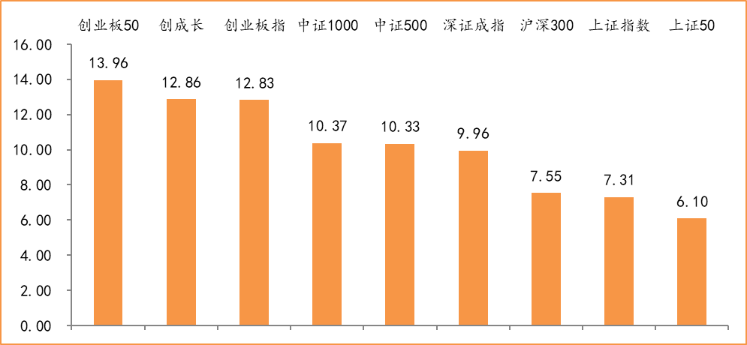
数据来源：wind，富荣基金管理有限公司
行业方面，国防军工板块表现突出，周内涨幅达18.73%领跑市场；受益于市场热度快速提升，所有板块均为正向增长，除家电和银行以外周涨幅均大于5%。今年以来消费行业表现较好，周期性行业表现较弱，休闲服务（+64.43%）、医药生物（+51.53%）、电子（+43.25%）等行业涨幅居前，采掘（-7.21%）、银行（-5.21%）、钢铁（-1.16%）等行业则表现相对弱势。
图：申万一级行业周涨跌幅，国防军工行业领涨（单位：%）
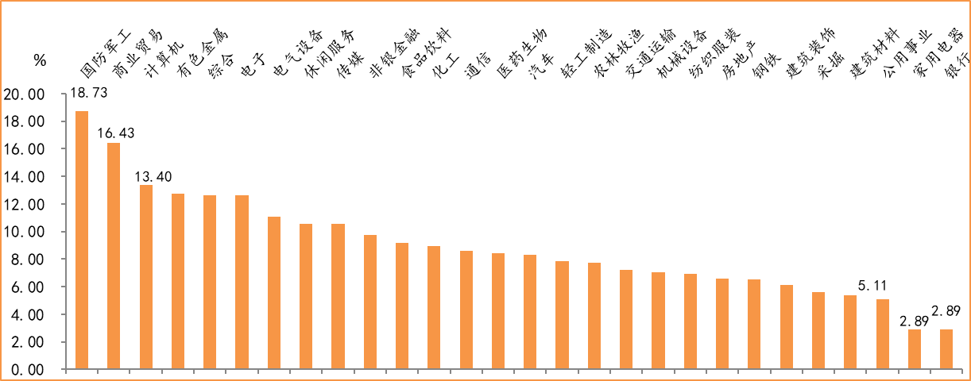
数据来源：wind，富荣基金管理有限公司
资金面看，陆股通上周净流入282.08亿元为连续第16周净流入；全周新成立偏股型基金份额共计523.17亿份较前一周大幅增加；7月最新募资合计429.29亿元；下周限售解禁市值约886.84亿元，较上周小幅减少。

三、本周展望

3.1.本周展望：
本周A股继续放量大涨，且板块呈轮涨态势。关于市场我们认为短期顺势而为但应注意节奏。经济数据来看周五公布的6月新增社融数据3.43万亿，较去年同期多8099亿元超预期，PPI、CPI也均出现上行反映出宏观基本面向上趋势，创业板的业绩预告将在15日之前披露完成预计较一季度将有较大幅度的改善，短期基本面与股价双升我们建议顺势而为。但斜率过高的上涨我们认为难以一直持续，后续大概率由普涨向个股分化，可能的风险点有：监管缩紧严查配资控制基金发行、7月的科创板大额解禁、国内的洪水升级、中美摩擦的升级等。对于后市中长期我们继续保持乐观，以高景气方向科技+消费作为布局主线，短期重点关注创业板半年报业绩超预期的公司及行业。
重点关注：上市公司半年报业绩预告。

3.2.行业建议
1、科技股龙头、新能源车；
2、内需消费、医药；
3、长期配置核心资产，各行业优质龙头标的。

3.3.风险提示
1、疫情控制不及预期；2、宏观经济超预期下行；3、上市公司业绩大幅下滑；4、政策不及预期。

附：主要数据更新

1. 全球大类资产、主要指数表现
表：大类资产涨跌幅，万得全A领涨，中债总指数领跌（单位：%）
 | 周涨跌幅(%) | 今年以来涨跌幅(%)
万得全A | 9.03 | 21.83
LME铜 | 6.85 | 4.13
LME铝 | 4.65 | -6.69
纳斯达克指数 | 4.01 | 18.33
螺纹指数 | 1.79 | 2.15
恒生指数 | 1.40 | -8.73
道琼斯工业指数 | 0.96 | -8.63
COMEX黄金 | 0.84 | 18.33
日经225 | -0.07 | -5.77
NYMEX原油 | -0.15 | -33.52
美元指数 | -0.59 | 0.23
英国富时100 | -1.01 | -19.19
中债总指数 | -1.15 | 1.35
数据来源：wind，富荣基金管理有限公司

图：全球主要股指周涨跌幅，海外股指纳斯达克领涨（单位：%）
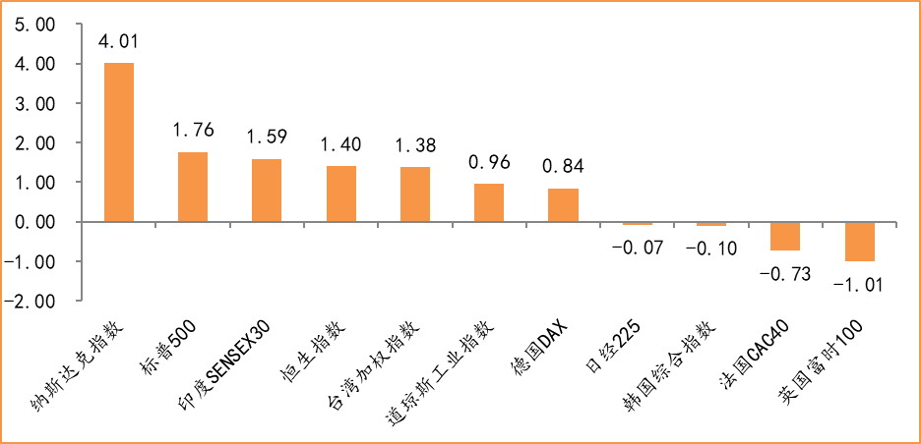
数据来源：wind，富荣基金管理有限公司

2.估值指标
图：主要股指市盈率PE（TTM），大幅上涨
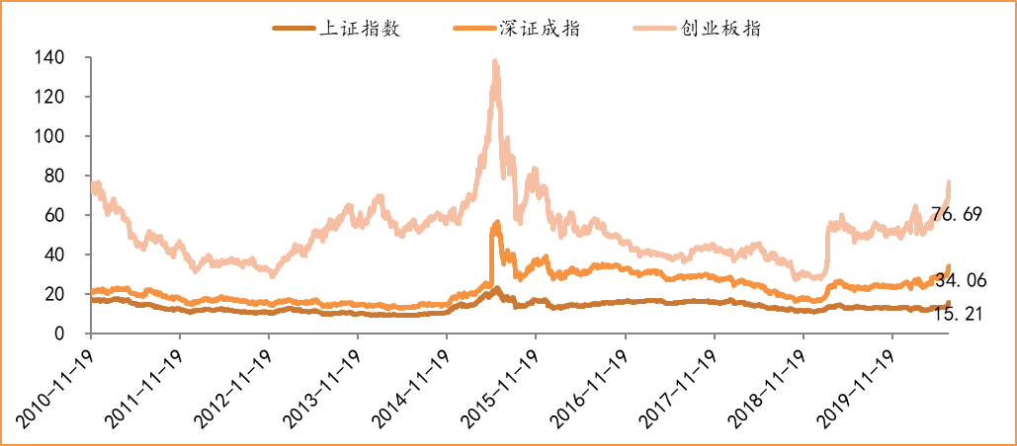
数据来源：wind，富荣基金管理有限公司

3.资金面
图：陆股通上周净流入282.08亿元，连续16周净流入
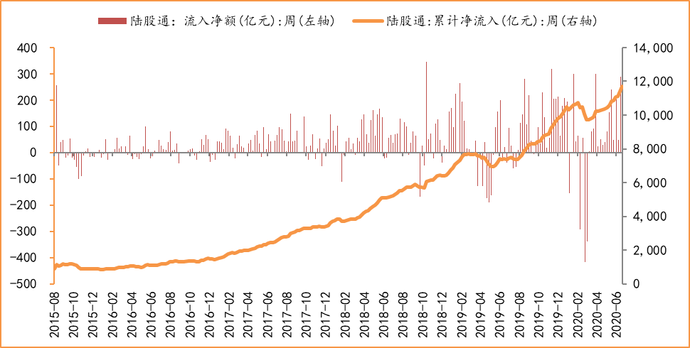
数据来源：wind，富荣基金管理有限公司

图：最新两融余额13419.08亿元，较上周大幅上涨
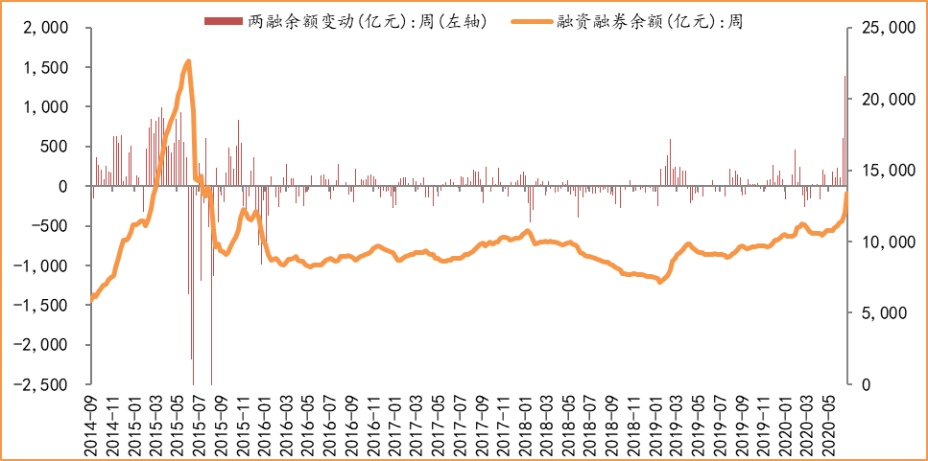
数据来源：wind，富荣基金管理有限公司

图：本周限售解禁市值886.84亿元，较上周小幅减少
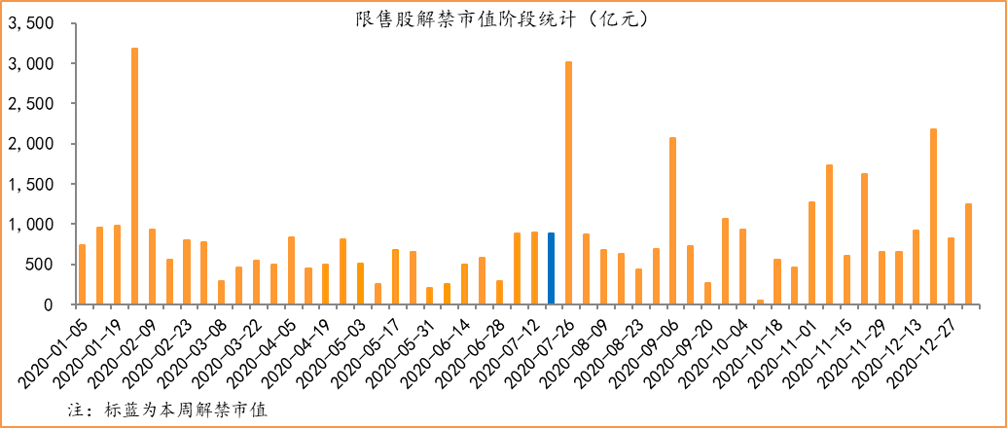
数据来源：wind，富荣基金管理有限公司

图： 7月最新募资合计429.29亿元
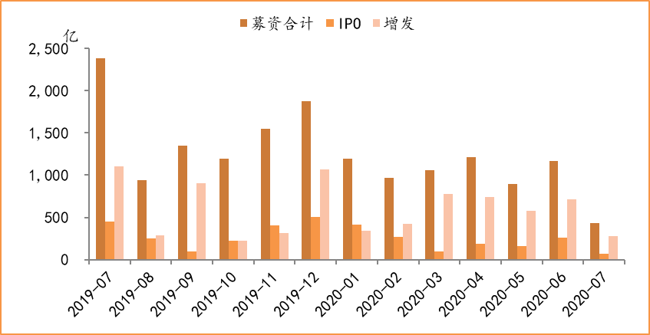
数据来源：wind，富荣基金管理有限公司

图：上周新成立偏股型基金份额共计523.17亿份，较前一周大幅增加
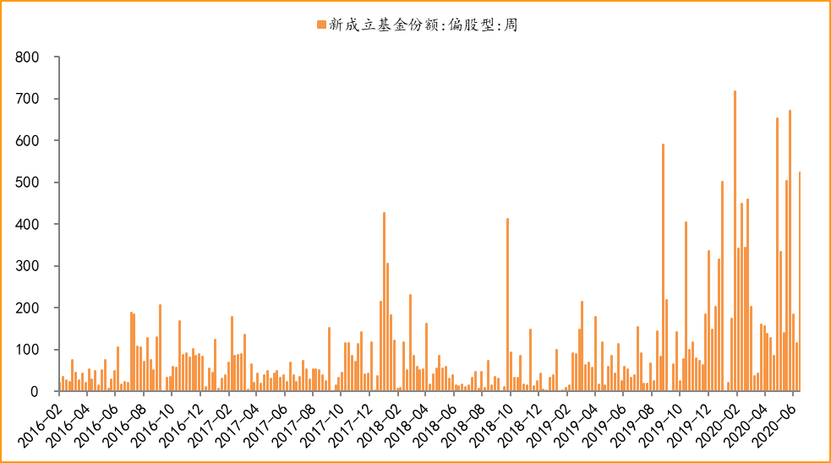
数据来源：wind，富荣基金管理有限公司

4.基本面
图：6月CPI同比增长2.50%，增幅略微提升
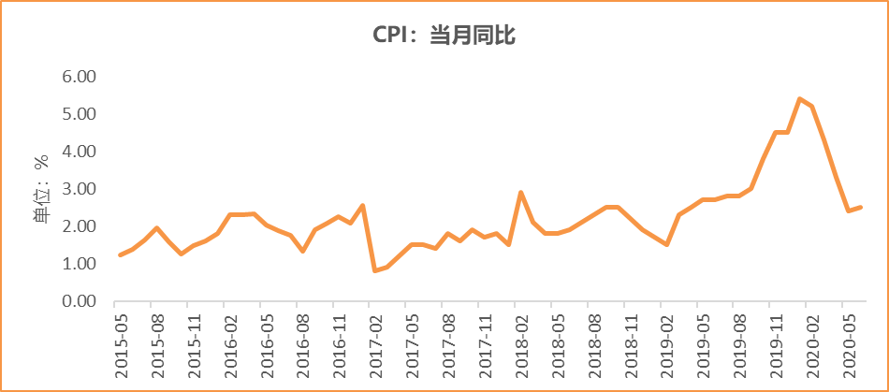
数据来源：wind，富荣基金管理有限公司

图：6月PPI同比下降3.00% ，降幅收窄
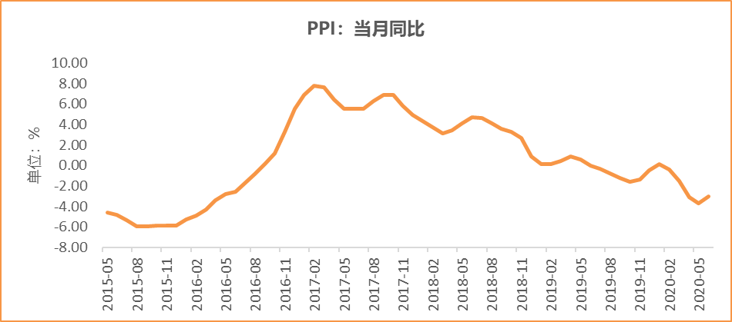
数据来源：wind，富荣基金管理有限公司

图：6月官方制造业PMI为50.90%，连续4个月位于荣枯线上方
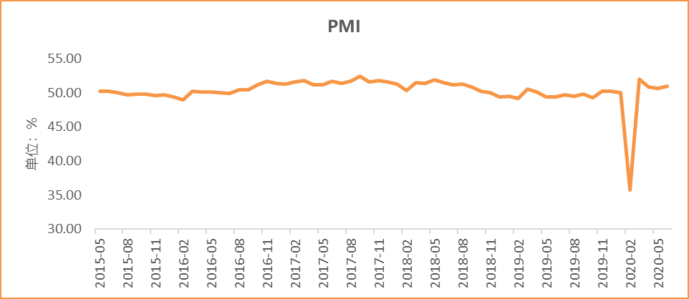
数据来源：wind，富荣基金管理有限公司

图：6月社会融资规模3.43万亿，小幅提升
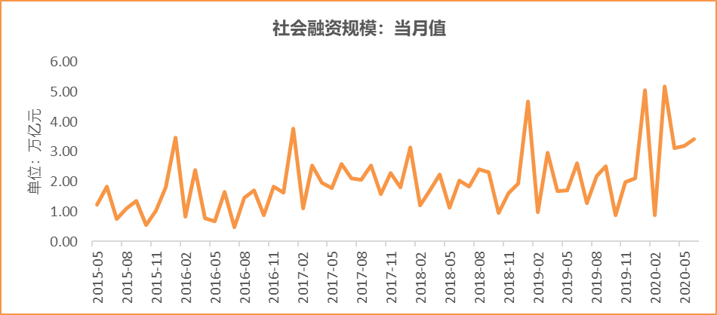
数据来源：wind，富荣基金管理有限公司

图：5月工业增加值累计同比下降2.80% ，继续恢复
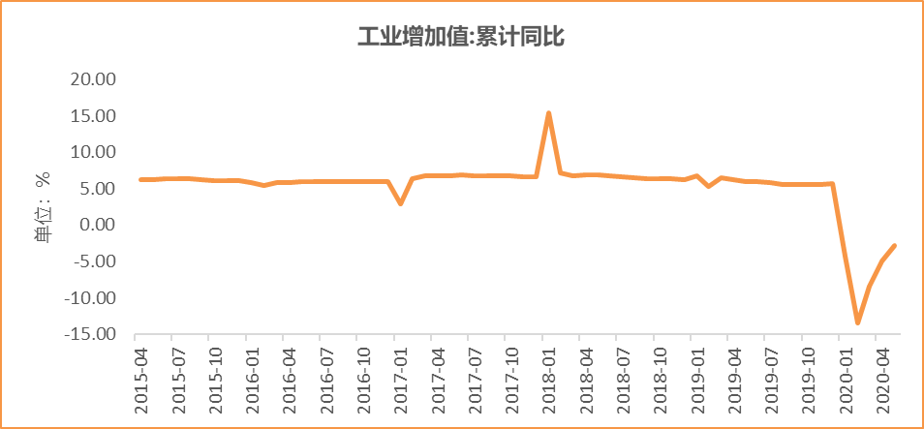
数据来源：wind，富荣基金管理有限公司

图：5月固定资产投资完成额累计同比下降6.30% ，降幅继续收窄
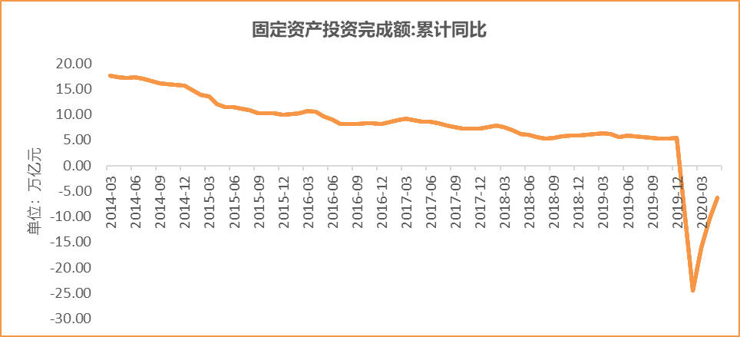
数据来源：wind，富荣基金管理有限公司

图：5月社会消费品零售总额同比下降2.80% ，降幅继续收窄
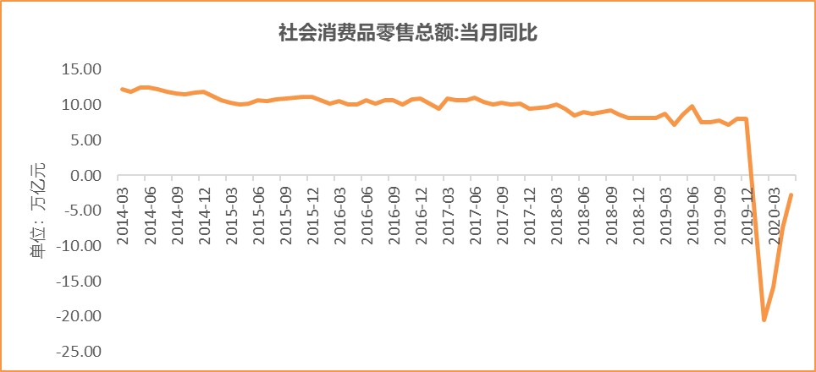
数据来源：wind，富荣基金管理有限公司

免责声明
本报告中的信息均来源于我们认为可靠的已公开资料和合作客户的研究成果，但本公司及研究人员对这些信息的准确性和完整性不作任何保证，也不保证本报告所包含的信息或建议在本报告发出后不会发生任何变更，且本报告仅反映发布时的资料、观点和预测，可能在随后会作出调整。

本报告中的资料、观点和预测等仅作为富荣基金内部培训、向机构客户和渠道路演交流使用，在任何时候均不构成对任何人的个人推荐。请勿外传。

